SỞ GIÁO DỤC VÀ ĐÀO TẠO  THÀNH PHỐ HỒ CHÍ MINH  TRƯỜNG TH, THCS VÀ THPT  TRƯƠNG VĨNH KÝ  --------------- | ĐỀ KIỂM TRA HỌC KỲ I (2022 - 2023)  MÔN: TOÁN - KHỐI 9  THỜI GIAN: 90 phút  -----------------------
 |  | ĐỀ A

Câu 1 (2 điểm) Tính giá trị các biểu thức sau:
a) $6\sqrt{\text{12}}−\sqrt{\text{20}}−2\sqrt{\text{27}}+\sqrt{\text{125}}$
b)
Câu 2 (2 điểm) Cho hai hàm số và
a) Vẽ đồ thị hai hàm số trên lên cùng một hệ trục tọa độ.
b) Tìm giao điểm của và bằng phép tính.
Câu 3 (1 điểm) Giá trị của một chiếc máy tính bảng sau khi sử dụng t năm được cho bởi công thức:
V(t) = 9 800 000 – 1 200 000.t (đồng)

a) Hãy tính V(2) và cho biết V(2) có nghĩa là gì?
b) Sau bao nhiêu năm sử dụng thì giá trị của chiếc máy tính bảng là 5 000 000 đồng.
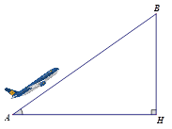
Câu 4 (1điểm) Một chiếc máy bay, đang bay lên với vận tốc 500km/h. Đường bay lên tạo với phương ngang một góc . Hỏi sau 1,2 phút kể từ lúc cất cánh, máy bay đạt được độ cao là bao nhiêu?

Câu 5 (1 điểm) Tốc độ của một chiếc canô và độ dài đường sóng nước để lại sau đuôi của nó được cho bởi công thức . Trong đó, l là độ dài đường nước sau đuôi canô (mét), v là vận tốc canô (m/giây).
a) Một canô đi từ Năm Căn về huyện Đất Mũi (Cà Mau) để lại đường sóng nước sau đuôi dài . Hỏi vận tốc của canô?
b) Khi canô chạy với vận tốc 60km/giờ thì đường sóng nước để lại sau đuôi chiếc canô dài bao nhiêu mét?
Câu 6 (3 điểm) Cho đường tròn (O) và một điểm A nằm ngoài đường tròn. Kẻ các tiếp tuyến AB, AC với đường tròn (B, C là các tiếp điểm). Gọi H là giao điểm của AO và BC.
a ).Chứng minh và H là trung điểm của BC.
b ).Kẻ đường kính CD của (O), vẽ tại K. Chứng minh : .
c ) .Gọi I là giao điểm của BK và AD. Chứng minh I là trung điểm của BK.

----- HẾT ---

SỞ GIÁO DỤC VÀ ĐÀO TẠO  THÀNH PHỐ HỒ CHÍ MINH  TRƯỜNG TH, THCS VÀ THPT  TRƯƠNG VĨNH KÝ  --------------- | ĐỀ KIỂM TRA HỌC KỲ I (2022 - 2023)  MÔN: TOÁN - KHỐI 9  THỜI GIAN: 90 phút  -----------------------
 |  | ĐỀ B

Câu 1 (2 điểm) Tính:
a)
b)
Câu 2 ( 2 điểm) Cho 2 hàm số và
a) Vẽ đồ thị hai hàm số trên lên cùng một hệ trục tọa độ.
b) Tìm giao điểm của và bằng phép tính.
Câu 3 (1 điểm) Giá trị của một chiếc máy tính bảng sau khi sử dụng t năm được cho bởi công thức:
V(t) = 8 800 000 – 1000 000.t (đồng)
a) Hãy tính V(2) và cho biết V(2) có nghĩa là gì?
b) Sau bao nhiêu năm sử dụng thì giá trị của chiếc máy tính bảng là 4 800 000 đồng.

Câu 4: (1 điểm) .Một chiếc máy bay, đang bay lên với vận tốc 520km/h. Đường bay lên tạo với phương ngang một góc . Hỏi sau 1,5 phút kể từ lúc cất cánh, máy bay đạt được độ cao là bao nhiêu?

Câu 5 (1 điểm) Tốc độ của một chiếc canô và độ dài đường sóng nước để lại sau đuôi của nó được cho bởi công thức . Trong đó, l là độ dài đường nước sau đuôi canô (mét), v là vận tốc canô (m/giây).
a) Một canô đi từ Năm Căn về huyện Đất Mũi (Cà Mau) để lại đường sóng nước sau đuôi dài . Hỏi vận tốc của canô?
b) Khi canô chạy với vận tốc 50km/giờ thì đường sóng nước để lại sau đuôi chiếc canô dài bao nhiêu mét?
Câu 6 (3 điểm) Cho đường tròn (O) và một điểm A nằm ngoài đường tròn. Kẻ các tiếp tuyến AB, AC với đường tròn (B, C là các tiếp điểm). Gọi H là giao điểm của AO và BC.
a ).Chứng minh và H là trung điểm của BC.
b).Kẻ đường kính CD của (O), vẽ tại K. Chứng minh : .
c).Gọi I là giao điểm của BK và AD. Chứng minh I là trung điểm của BK.
----- HẾT ----
ĐÁP ÁN ĐỀ A
BÀI | NỘI DUNG | ĐIỂM
1a |  | 0,5  0,5
1b |  | 0,25  0,25  0,25  0,25
2a | Bảng giá trị  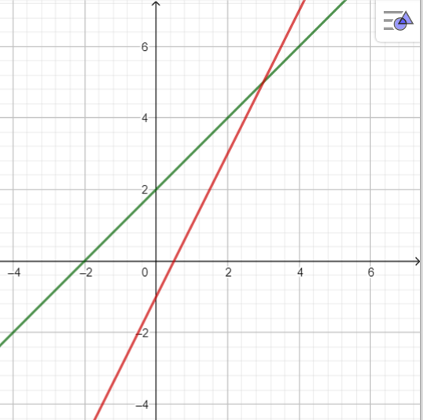 | 0,5  0,5
  x | 0 | 1
   | - 1 | 1
  x | 0 | 1
   | 2 | 3
2b | Phương trình hoành độ giao điểm của và là:  Khi  Vậy giao điểm là | 0,5  0,5
3a | a) Thay t = 2 vào công thức V(t) = 9 800 000 – 1 200 000.t, ta được:  V(2) = 9 800 000 – 1 200 000.2 = 7 400 000 (đồng)  Ý nghĩa V(2) là giá tiền của chiếc máy tính bảng sau 2 năm. | 0,5
3b | b) Thay V(t) = 5 000 000 vào công thức V(t) = 9 800 000 – 1 200 000.t, ta được:  5 000 000 = 9 800 000 – 1 200 000.t  $⇔t=\frac{\text{9800000}−\text{5000000}}{\text{1200000}}=4$  Vậy sau 4 năm, giá của chiếc máy tính bảng là 5 000 000 đồng | 0,5
4 | Quãng đường  Trong tam giác vuông ABH có: | 0,5  0,5
5 | a) Vận tốc của canô:  b) Đường sóng nước để lại sau đuôi chiếc canô dài:  Vậy l=144m | 0,5  0,25  0,25
5
a | Ta có AB=AC (tính chất 2 tiếp tuyến cắt nhau)  OB=OC=R  Suy ra AO là đường trung trực của đoạn thẳng BC  Suy ra tại H và H là trung điểm của BC | 1
b | OH là đường trung bình của  mà (tính chất 2 tt cắt nhau)  suy ra:  Xét có | (0,25 )  (0,25 )  (0,25 )  (0,25 )
c | Xét vàcó  Xét vàcó  Từ (1) và (2) Suy ra: nên I là trung điểm BK. | 1
Chú ý | Hs làm cách khác đúng cho trọn điểm

ĐÁP ÁN ĐỀ B
BÀI | NỘI DUNG | ĐIỂM
1a |  | 0,5  0,5
1b |  | 0,25  0,25  0,25  0,25
2a | Bảng giá trị  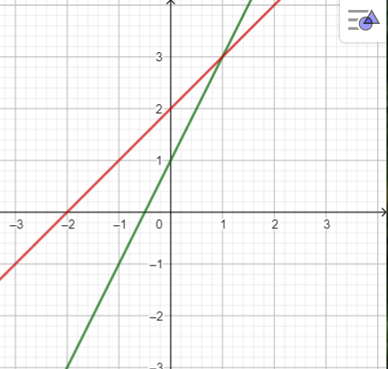 | 0,5  0,5
  x | 0 | 1
   | - 4 | - 2
  x | 0 | 1
   | 2 | 3
2b | Phương trình hoành độ giao điểm của và là:  Khi  Vậy giao điểm là | 0,5  0,5
3a | a) Thay t = 2 vào công thức V(t) = 9 800 000 – 1 200 000.t, ta được:  V(2) = 9 800 000 – 1 200 000.2 = 7 400 000 (đồng)  Ý nghĩa V(2) là giá tiền của chiếc máy tính bảng sau 2 năm. | 0,5
3b | b) Thay V(t) = 5 000 000 vào công thức V(t) = 9 800 000 – 1 200 000.t, ta được:  5 000 000 = 9 800 000 – 1 200 000.t  $⇔t=\frac{\text{9800000}−\text{5000000}}{\text{1200000}}=4$  Vậy sau 4 năm, giá của chiếc máy tính bảng là 5 000 000 đồng | 0,5
4 | Quãng đường  Trong tam giác vuông ABH có: | 0,5  0,5
5 | a) Vận tốc của canô:  b) Đường sóng nước để lại sau đuôi chiếc canô dài:  Vậy l=100m | 0,5  0,25  0,25
5
a | Ta có AB=AC (tính chất 2 tiếp tuyến cắt nhau)  OB=OC=R  Suy ra AO là đường trung trực của đoạn thẳng BC  Suy ra tại H và H là trung điểm của BC | 1
b | OH là đường trung bình của  mà (tính chất 2 tt cắt nhau)  suy ra:  Xét và có | (0,25 )  (0,25 )  (0,25 )  (0,25 )
c | Xét vàcó  Xét vàcó  Từ (1) và (2) Suy ra: nên I là trung điểm BK. | 1
Chú ý | Hs làm cách khác đúng cho trọn điểm

TRƯỜNG TH – THCS – THPT  TRƯƠNG VĨNH KÝ  TỔ TOÁN  ------ | NỘI DUNG ÔN TẬP VÀ CẤU TRÚC ĐỀ HKI  Năm học: 2022 – 2023  Môn: Toán – Khối: 9  Thời gian: 90 phút (Không kể thời gian phát đề).

I. NỘI DUNG ÔN TẬP:
1. Đại số (4 điểm)
- Chương I: Căn bậc hai.
- Chương II: Hàm số bậc nhất.
2. Toán thực tế. (3 điểm)
- Có yếu tố hình học (tỉ số lượng giác của góc nhọn).
- Có liên quan hàm số bậc nhất.
- Có sử dụng căn bậc hai, yếu tố lý hóa, kinh doanh,…
3. Hình Học (3 điểm)
- Chương I: Hệ thức lượng trong tam giác vuông.
- Chương II: Đường tròn.
II. CẤU TRÚC ĐỀ:
- Hình thức: Tự luận 100%

KHUNG MA TRẬN ĐỀ KIỂM TRA HK1 MÔN TOÁN – LỚP 9
TT  (1) | Chương/  Chủ đề  (2) | Nội dung/đơn vị kiến thức  (3) | Mức độ đánh giá  (4-11) |  |  |  |  |  |  |  |  |  |  | Tổng % điểm  (12)
TT  (1) | Chương/  Chủ đề  (2) | Nội dung/đơn vị kiến thức  (3) | Nhận biết |  | Thông hiểu |  | Vận dụng |  |  | Vận dụng cao
TT  (1) | Chương/  Chủ đề  (2) | Nội dung/đơn vị kiến thức  (3) | TNKQ | TL | TNKQ | TL | TNKQ | TL | TNKQ |  | TL
1 | Căn bậc hai, căn bậc ba. | Các phép tính và các phép biến đổi đơn giản về căn bậc hai |  | 1  (TL 1)  1đ |  | 1  (TL 1)  1đ |  |  |  |  |  | 2  2 đ
2 | Hàm số bậc nhất. | Hàm số y = ax +b (a khác 0) |  |  |  | 1  (TL 2)  1đ |  | 1  (TL 2)  1đ |  |  |  | 2  2 đ
3 | Toán thực tế | Các bài toán áp dụng thức hệ thức lượng, tỉ số lượng giác, hàm số bậc nhất, căn bậc hai,… |  | 2  (TL 3,4)  2đ |  |  |  | 1  (TL5)  1đ |  |  |  | 3  3đ
4 | Hệ thức lượng trong tam giác vuông, đường tròn | Một số hệ thức trong tam giác vuông |  | 1  (TL6)  1đ |  | 1  (TL6)  1đ |  |  |  |  | 1  (TL6)  1đ | 3  3 đ
4 | Hệ thức lượng trong tam giác vuông, đường tròn | Đường tròn
Tổng số câu:  Tổng số điểm: |  |  |  | 4  4đ |  | 3  3đ |  | 2  2đ |  |  | 1  1đ | 10  10 đ
Tỉ lệ % |  |  | 40% |  | 30% |  | 20% |  |  | 10% |  |  | 100%
Tỉ lệ chung |  |  | 70% |  |  |  | 30% |  |  |  |  |  |  | 100%

Mô phỏng đề thi
Bài 1: (2 đ) Tính giá trị các biểu thức sau bằng cách biến đổi rút gọn
a ) Công thức cơ bản
b) Dạng phân thức, thừa số chung, liên hợp,…
Bài 2: (2 đ)Cho 2 hàm số.
a) Vẽ đồ thị 2 hàm số đã cho lên cùng một mặt phẳng tọa độ.
b) Tìm giao điểm của hai đường thẳng bằng phép tính.
Bài 3,4,5: (3 đ) Toán thực tế
Bài 6:( 3 đ) Cho đường tròn, vẽ 2 tiếp tuyến…
a ) Dùng hệ thức lượng tính toán hoặc chứng minh hệ thức
b) Chứng minh hệ thức, song song, vuông góc, thẳng hàng,…
c) Tổng hợp khó.

